- Carl Melvin Skurdal (20.01.1925 – 08.04.2018) og Mamie Ruud (18.07.1930 – 22.12.2004)
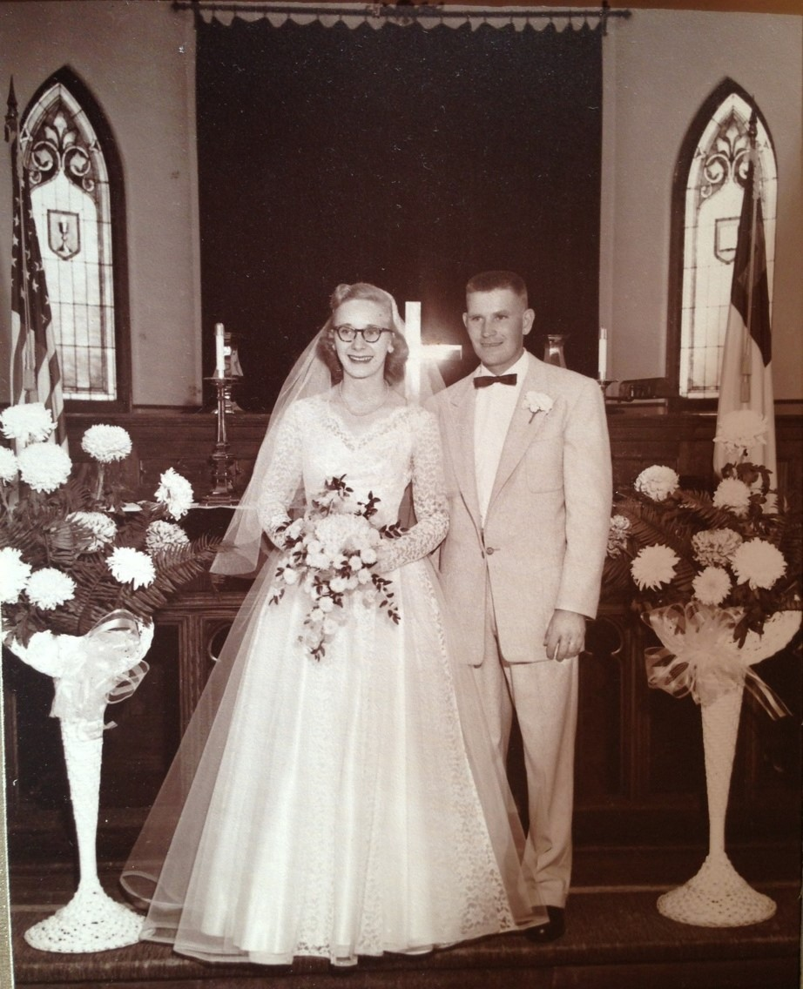
Carl Melivin vart født nokre minutt etter tvillingsøstera Myrtle Caroline og desse to vart som nummer 9 og 10 i barneflokken det einaste tvillingparet. Slik som resten av familien gjekk Carl Melvin på folkeskulen og High School, der han var ferdig i 1944. Deretter studerte han eitt år ved universitetet i Eugene i Oregon. I militæret tenestegjorde han i 11. Airborne Division under okkupasjon av Japan. Han var svært glad i hesten sin, Smokey, som han fekk som føl og som levde i 20 år til 1958. Barnebarna til søskena likte godt å ri på hesten på farmen. Han hugsa at den ca 20 m djupe brønnen på farmen vart grove ut av Ole Skogen og Fred Holm. Carl Melvin hugsa som gutunge på 1930-talet at broren Alvin tok han med på biltur til Williston med Dodge’n (1929 modell) for å handle hos Red Cersonsky. Medan Alvin og Red lasta inn i bilen stod Carl Melvin inne i butikken og såg på alt det fine som var der – spesielt sukkertøydisken. Han forventa ikkje å få noe og han fekk heller ikkje noe, men det var stort å berre få lov å sjå på.
Han gifta seg med Mamie Ruud 25. september 1954 og dei skilde lag i 1971 etter å ha fått tre barn saman. Så gifta han seg på nytt med Arvella Brekhus 26. september 1975 som var enkje og hadde fem vaksne barn med Rosvel Leander Brekhus som døydde i ei jaktulykke i 1969.
Carl Melvin har jobba 14 år i Rural Telephone Company i Ray Nord Dakota og deretter som forsikringsagent i Williston i 9 år. Dei siste åra jobba han i Holly Sugar Company i Sidney Montana. Han har vore aktiv i Sons of Norway i mange år, der han også har vore med i ei folkedansgruppe.
I 1971 var han på besøk i Norge der han reiste med bil oppover Gudbrandsdalen. Da dei kom forbi Sør-Frons kyrkja, ba han sjåføren om å stanse bilen for «denne er det noko kjent med» som han sa. Han kjende att kyrkja frå bilder heime i Nord Dakota. Han vandra rundt på kyrkjegarden der han kjende att navn på fleire med etternavn Skurdal på gravsteinane. Dei var på besøk hos Petra Marie (søster til faren) og Olaf Kjorstad (som var 97 år) på Kjorstad (Trudvang). Ellers besøkte han Peter (bror til faren) og Julie (søster til faren) i Søre Uppigard Skurdal. Så besøkte han garden der mora Anna voks opp (Nedre Nigard Skurdal) og der ho budde i 1953 medan ho tok seg av søstera Marie. Nokre dagar seinare besøkte han Ole Skogen som han hugsa som barn da han grov brønn på farmen heime i Nord Dakota.

10.1. Clay Alan Skurdal (adoptert) (27.04.1960 -) Collette Schindele (29.02.1960 -)
10.1.1. Kendra Skurdal (27.04.1987 -)
10.1.2. Ian Skurdal (22.06.1990 -)
10.1.3. Lexie Skurdal (23.08.1992 -)
10.2. Cory Lynn Skurdal (21.07.1962 -)
10.3. Sara Kay Skurdal (25.09.1964 -)

